NATIONS  UNIES | 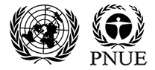

UNEP/MC/COP.6/Dec.15

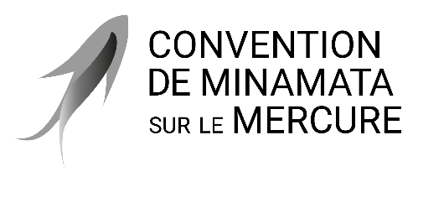 |  | Distr. générale  24 novembre 2025  Français  Original : anglais

Conférence des Parties à la Convention de
Minamata sur le mercure
Sixième réunion
Genève, 3-7 novembre 2025
Décisions adoptées par la Conférence des Parties à la Convention de Minamata sur le mercure à sa sixième réunion
Décision MC-6/15 : Renforcement de la collaboration effective avec les peuples autochtones et les communautés locales
La Conférence des Parties,
Rappelant les droits des peuples autochtones tels qu’ils sont énoncés dans la Déclaration des Nations Unies sur les droits des peuples autochtones, et le fait que les peuples autochtones ainsi que les communautés locales sont touchés de manière disproportionnée par les effets de la pollution par le mercure,
Soulignant que les peuples autochtones et les communautés locales devraient jouer un rôle important dans la mise en œuvre de la Convention de Minamata sur le mercure et que leur collaboration et leur participation pleines et entières aux réunions et processus relevant de la Convention sont essentielles à la réalisation de son objectif,
Prenant note des résultats de l’enquête sur les besoins et les priorités des peuples autochtones et des communautés locales en ce qui concerne les effets du mercure sur leur santé, leurs moyens de subsistance, leur culture et leurs connaissances, et consciente qu’une collaboration et une participation effectives aux travaux de la Convention revêtent une priorité élevée pour ces groupes dans la lutte contre la pollution par le mercure,
Saluant les efforts déployés par le secrétariat pour créer la plateforme des peuples autochtones et engageant les Parties et les autres parties prenantes concernées à continuer de promouvoir des politiques qui permettent aux peuples autochtones et aux communautés locales de bénéficier de la diffusion d’informations, de la sensibilisation et de l’éducation sur les émissions et les rejets de mercure, et d’y contribuer,
Rappelant sa décision MC-5/1 sur les effets de la pollution par le mercure sur les peuples autochtones et les communautés locales :
- Exhorte les Parties et invite les États non parties à la Convention de Minamata sur le mercure, ainsi que les organisations gouvernementales, intergouvernementales et non gouvernementales et autres, à soutenir la participation effective des populations autochtones et des communautés locales, selon qu’il convient, en particulier celles des régions touchées de manière disproportionnée par la pollution par le mercure, aux travaux et réunions organisés dans le cadre de la Convention, y compris par des contributions volontaires au fonds d’affectation spéciale à des fins déterminées de la Convention ;
- Prie le secrétariat :
- De consulter les peuples autochtones et les communautés locales, par l’intermédiaire des organisations de peuples autochtones accréditées auprès de la Convention, des organisations de proximité accréditées auprès de la Convention et du Forum international des peuples autochtones sur le mercure, sur les mesures susceptibles de renforcer leur participation effective aux travaux de la Convention et sur les prochaines étapes proposées ;
- De communiquer sur les possibilités de collaboration et de soutien dans le cadre de la plateforme des peuples autochtones ;
- De collaborer avec le Haut-Commissariat des Nations Unies aux droits de l’homme, le secrétariat de la Convention sur la diversité biologique et d’autres organisations et parties prenantes concernées, selon qu’il convient, afin de renforcer l’efficacité de la collaboration concernant la pollution par le mercure ;
- De lui faire rapport à sa septième réunion sur l’application de la présente décision.

